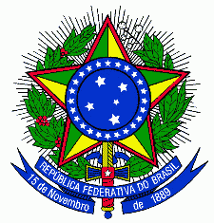
SERVIÇO PÚBLICO FEDERAL
CONSELHO REGIONAL DE MEDICINA VETERINÁRIA DO DISTRITO FEDERAL
CRMV-DF

REQUERIMENTO DE CONVERSÃO DE CARTEIRA PROVISÓRIA PARA PRIMÁRIA

Médico Veterinário Zootecnista

Nome: ____________________________________________ CRMV-DF nº: _________
e-mail: __________________________________________________________________
Celular nº: ( ) ______________

Senhor Presidente, do Conselho Regional de Medicina Veterinária do Distrito Federal, tendo em vista a apresentação do meu diploma nesta data, venho à presença de Vossa Senhoria requerer a averbação do mesmo e a conversão da minha carteira provisória para primária.

Marque a documentação apresentada em anexo:

1 foto 2x2 (não será aceito foto 3x4).

Devolução da carteira provisória ou boletim de ocorrência em caso de extravio/roubo

Diploma original registrado no órgão competente e assinado por mim.

Nestes termos, pede deferimento.

Brasília –DF, _____ de ______________de ______.

_________________________________
Assinatura do requerente
CPF: _____._____._____-____
CRMV-DF Nº ___________

SCS, Quadra 01, Bloco E nº 30, 14º andar – Edifício Ceará – Asa Sul – Brasília – DF – Cep.: 70.303-900
Telefone: (61) 3225-6621 – www.crmvdf.org.br E-mail: crmvdf@crmvdf.org.br

